Communiqué de presse

4ème édition du Concours Marocain des Produits du Terroir
256 Produits Primés

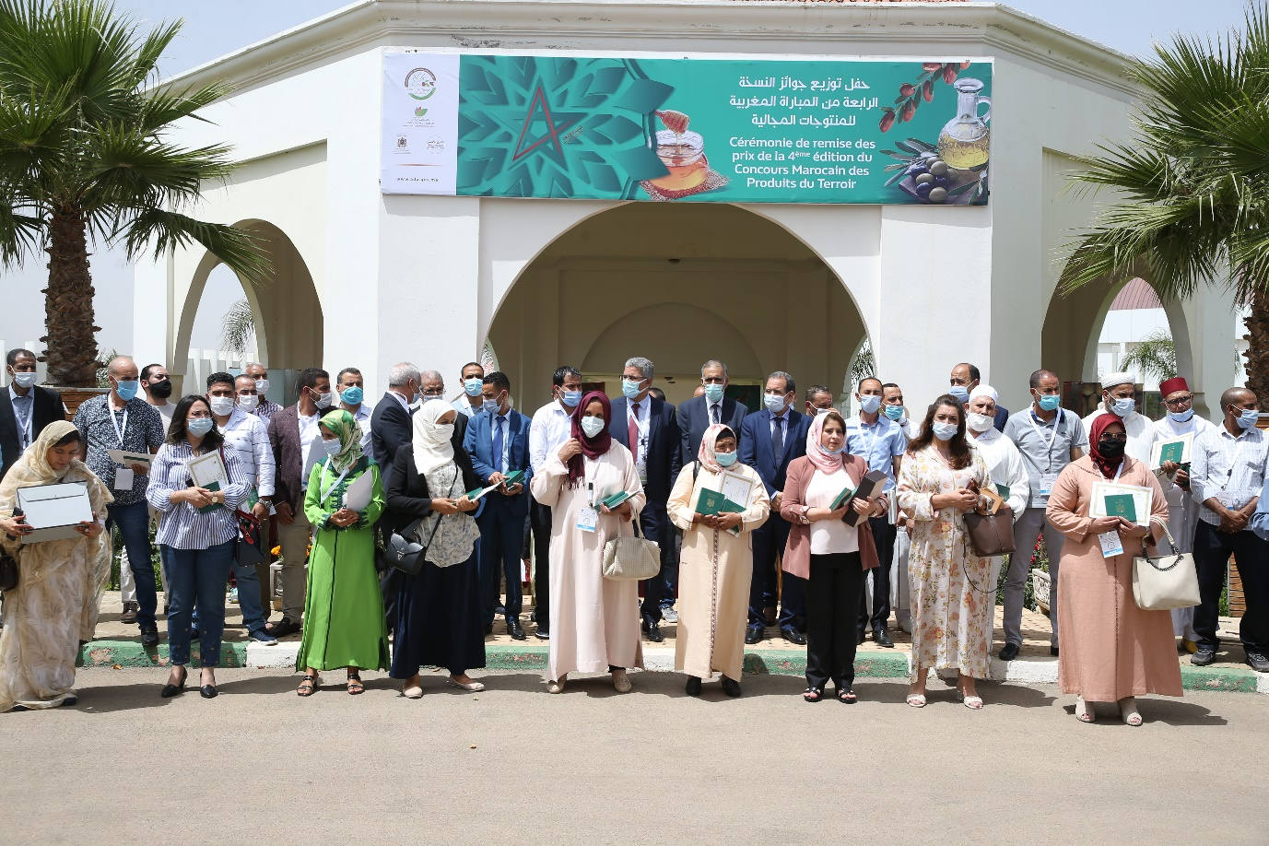

Le 09 Juillet à l’Agropole Meknès, l’Agence pour le Développement Agricole (ADA) organise la cérémonie de remise des médailles de la quatrième édition du Concours Marocain des Produits du Terroir. Présidée par Monsieur le Secrétaire Général du Département de l’Agriculture, cette cérémonie témoigne de l’appui indéfectible du Ministère de l’Agriculture aux groupements producteurs des produits du terroir. Elle vient aussi couronner les remarquables efforts déployés par les coopératives agricoles des produits du terroir en les valorisant aux yeux du grand public par des prix distinctifs.
Sur les 700 produits mis en compétition, représentant toutes les régions du Royaume, 6 prix d’excellence ont été décernés à savoir, le miel de jujubier de la Coopérative Union des coopératives Apicole du Tadla Azilal de la Région Béni Mellal-Khénifra, l’huile d’Argane de la Coopérative Amini de la Région
Marrakech-Safi, le fromage tomme de chèvre de la Coopérative Ajbane Chefchaouen, Région Tanger-Tétouan-Al Hoceima, les dattes Mejhoul de la Coopérative Wahat Charradi, Région Drâa-Tafilalet, le couscous d’avoine de la Coopérative Sanad et l’huile d’olive de la Coopérative Agricole Al Karama Fkih Ben Salah de la Région Béni Mellal-Khénifra.

Quant aux médailles, 256 médailles ont été décernées, dont 106 en or, 76 d’argent et 78 de bronze et ce, pour différents produits, en l’occurrence les miels, l’huile d’olives, les olives, l’Argane, les produits à base de fruits et légumes, les couscous, les dattes, ... etc.

Pour rappel, le Concours Marocain des Produits du Terroir a été créé et lancé en 2014 à l’initiative de l’Agence pour le Développement Agricole pour en faire un outil important de soutien aux coopératives solidaires ainsi qu’un stimulant pour renforcer l’esprit de compétitivité entre les petits producteurs des produits du terroir pour atteindre une offre qualitative répondant aux exigences d’un marché de plus en plus compétitif à l’échelle nationale et internationale.

